中国铁矿石价格指数（CIOPI）

中国钢铁工业协会 2014年1月21日印发

一、进口铁矿石价格（OPI）
1月21日，进口铁矿石62%品位干基粉矿到岸价格为126.71美元/吨，环比每吨下降0.66美元，降幅为0.52%；当月平均价格为130.73美元/吨。
1月21日，进口铁矿石62%品位干基粉矿人民币含税价格为905.56元/吨，环比每吨下降4.09元，降幅为0.45%；当月平均价格为933.41元/吨。
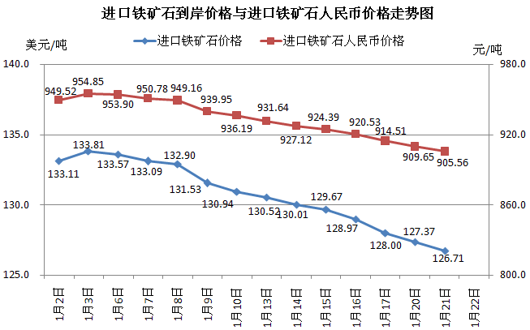
二、国产铁矿石价格
1月21日，国产铁矿石62%品位干基铁精矿含税价格为897.04元/吨，环比每吨下降2.52元/吨，降幅为0.28%，比进口铁矿石低8.52元/吨，降低幅度为0.94%；当月平均价格为909.98元/吨，比进口铁矿石低23.43元/吨，降低幅度为2.51%。
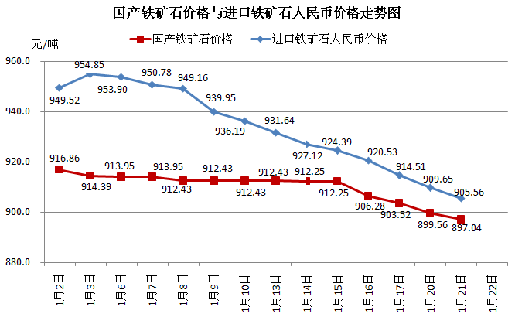
三、中国铁矿石价格指数（CIOPI）
1月21日，中国铁矿石价格指数（CIOPI）为434.29点，环比下降2.02点，降幅为0.46%。其中：国产铁矿石价格指数为348.61点，环比下降0.98点，降幅为0.28%；进口铁矿石价格指数为469.12点，环比下降2.45点，降幅为0.52%。
